玉溪市财政局文件

玉财建〔2018〕261号

玉溪市财政局关于下达2018年中央
农村环境整治资金预算的通知

峨山县财政局：
根据《云南省财政厅关于下达2018年中央农村环境整治资金预算的通知》（云财建〔2018〕310号），现下达你局2018年中央农村环境整治资金636万元，具体内容详见附件。此款列入2018年“2110402 农村环境保护”支出功能分类科目，“513 转移性支出”经济分类科目。现将有关事项通知如下：
一、按照《国务院办公厅关于支持贫困县开展统筹整合使用财政涉农资金试点的意见》（国办发〔2016〕22号）、《云南省贫困县统筹整合使用财政涉农资金试点方案》（云厅字〔2016〕20号）、《云南省财政厅关于推进财政涉农资金省级源头整合支持贫困县脱贫攻坚的意见》（云财农〔2018〕71号）等文件规定，中央农村环境整治资金已纳入财政涉农资金整合范围，涉及贫困县的资金，按照行业和扶贫因素综合测算后切块下达。本次下达资金为非贫困县项目资金，涉及贫困县的资金将另文下达。
二、收到本通知后，请尽快会同相关部门将资金拨付至具体项目，并督促项目实施单位严格按照实施方案开展项目建设，加强项目执行情况分析，确保项目顺利实施，在项目实施过程中，加强资金监管，专款专用，确保资金使用安全、规范。按照预算绩效管理要求，请会同行业主管部门于2018年12月31日前，科学合理制定项目绩效目标表，报市财政局和市环保局备案。

附件： 2018年中央农村环境整治项目资金预算表

玉溪市财政局
2018年12月21日

附件
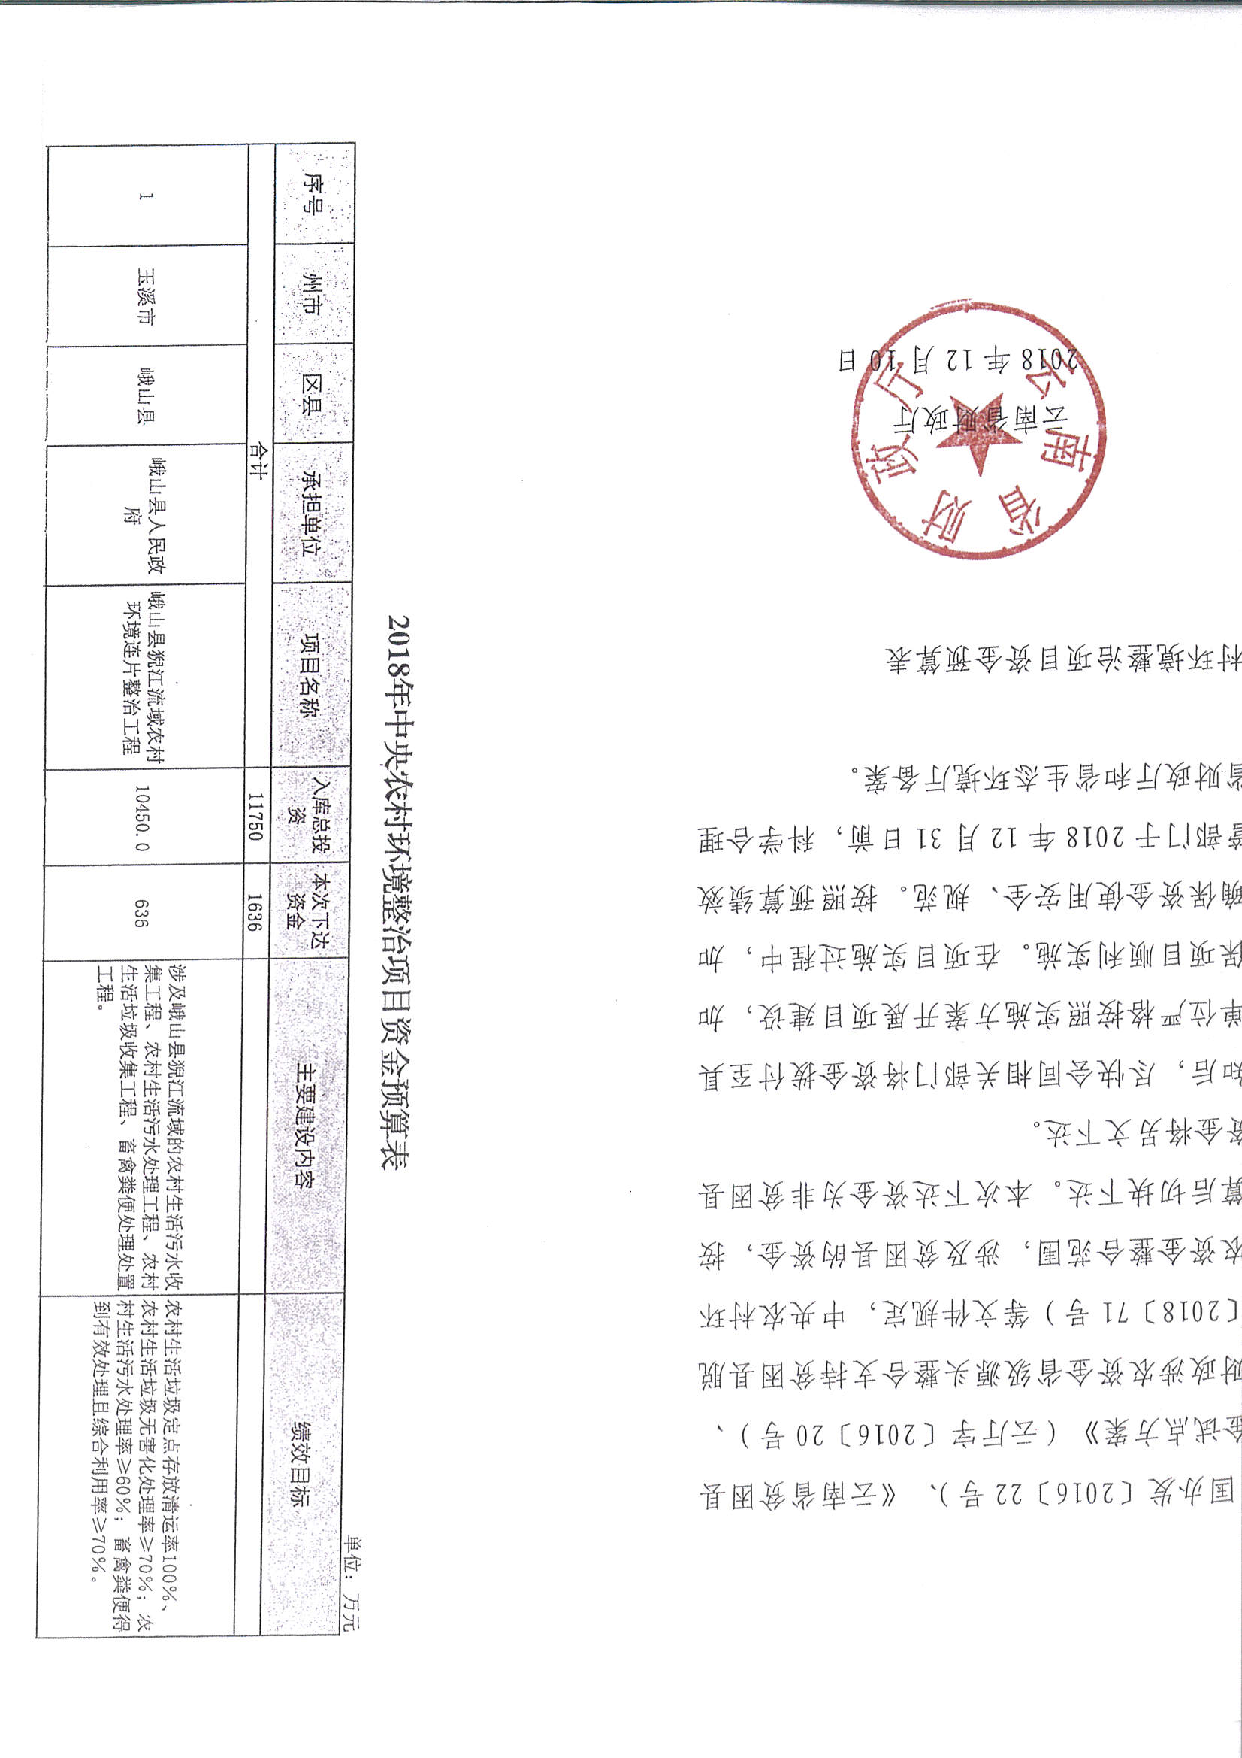

抄送：市政府办、市审计局、市环保局；本局预算科、国库科、农业科。
玉溪市财政局办公室 2018年12月21日印发

